Design Document: Tetris Duel CHAOS Edition
เกมเตตริสต่อสู้สองผู้เล่นบนบอร์ด FPGA สองบอร์ด
รายวิชา 01076113 Digital System Fundamentals ปีการศึกษา 2569 ภาควิชาวิศวกรรมคอมพิวเตอร์ คณะวิศวกรรมศาสตร์ สถาบันเทคโนโลยีพระจอมเกล้าเจ้าคุณทหารลาดกระบัง
วีดีทัศน์แนะนำชิ้นงาน: [short link เช่น youtu.be/xxxxxxxxxxx] ([QR code])
ลำดับ | ชื่อ-นามสกุล | รหัสนักศึกษา
1 | [ชื่อ-นามสกุล] | [รหัส]
2 | [ชื่อ-นามสกุล] | [รหัส]
3 | [ชื่อ-นามสกุล] | [รหัส]
4 | [ชื่อ-นามสกุล] | [รหัส]
5 | [ชื่อ-นามสกุล (ถ้ามี)] | [รหัส]
6 | [ชื่อ-นามสกุล (ถ้ามี)] | [รหัส]

[สารบัญ: ใน Google Docs ใช้ Insert → Table of contents]

1. บทนำ

1.1 ชิ้นงานคืออะไร
Tetris Duel: CHAOS Edition คือเกมเตตริสแบบต่อสู้สำหรับผู้เล่นสองคน ผู้เล่นแต่ละคนใช้บอร์ด EDGE Spartan-7 ของตัวเอง ต่อจอ VGA และหูฟัง บอร์ดทั้งสองเชื่อมกันด้วยสายไฟ 3 เส้น เมื่อผู้เล่นล้างหลายแถวพร้อมกัน แถวขยะ (garbage) จะถูกส่งไปดันกองบล็อกของคู่แข่งขึ้นมา คนที่อยู่รอดคนสุดท้ายชนะ
ในโหมด CHAOS เกมจะสุ่ม "ภารกิจ" ให้ทำด้วยสวิตช์เลื่อนบนบอร์ดระหว่างที่ยังเล่นเตตริสอยู่ ทำสำเร็จแล้วจะได้โจมตีจอคู่แข่ง (กลับจอ, ซ่อนบล็อก, ลูกบอลเด้งบังจอ, ล็อกปุ่ม ฯลฯ) หรือได้โบนัส และการโจมตีบางแบบจะเปิด วิดีโอมีมพร้อมเสียง (Bad Apple!!, OIIA OIIA, Jevil) เป็นพื้นหลังของจอคู่แข่ง เกมยังมีเพลงประกอบ, คลิปตอนชนะ/แพ้ และตัวละครลอยบนจอ ทั้งหมดเก็บไว้ในชิปแฟลช 8 MB บนบอร์ดเอง
ทุกอย่างทำงานอยู่ใน FPGA: ไม่มี CPU, ไม่มีไมโครคอนโทรลเลอร์ และไม่มีโปรแกรมใดๆ รันอยู่ กติกาเกม ภาพ เสียง การสื่อสาร และเครื่องเล่นวิดีโอ เป็นวงจรดิจิทัลที่เขียนด้วย VHDL ทั้งหมด (คอมพิวเตอร์ใช้เพียงตอนสร้างไฟล์และโหลดลงบอร์ดเท่านั้น)
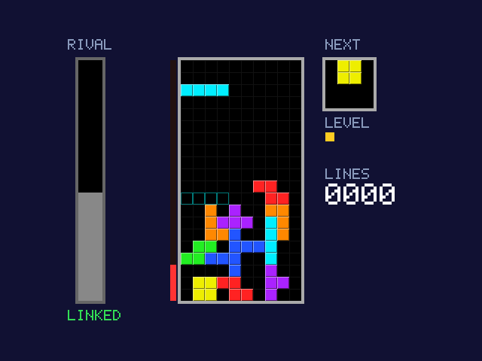
ภาพหน้าจอเกมจริง (จากการจำลองวงจรทั้งหมด): โหมดต่อสู้ แถบ RIVAL ด้านซ้ายคือความสูงกองบล็อกของคู่แข่ง

1.2 ตัวเลขสำคัญ
หัวข้อ | ค่า
บอร์ด | EDGE Spartan-7, ชิป Xilinx XC7S15-FTGB196 × 2 บอร์ด
สัญญาณนาฬิกา | 50 MHz ตัวเดียวทั้งระบบ
ภาพ | VGA 640 × 480 ที่ 59.5 Hz, สี 12 บิต (4,096 สี)
การเชื่อมบอร์ด | UART 115,200 bps บนสาย 3 เส้น, ข้อความ 1 ไบต์ 5 ชนิด
เสียง | IMA ADPCM 16 kHz → sigma-delta 12 บิต ออกช่องหูฟังโดยตรง
วิดีโอ | 160 × 120 พิกเซล (ขยาย 4 เท่า), 2-256 สี, 10-15 เฟรม/วินาที
สื่อในแฟลช | 6.86 MB จาก 8 MB, อ่านผ่าน SPI 25 MHz
โค้ด | VHDL 25 ไฟล์ ~5,700 บรรทัด, Python 10 ไฟล์ ~2,500 บรรทัด
ทรัพยากรที่ใช้ | LUT 6,797 / 8,000 (85 %), Slice 98 %, Block RAM 10 / 10 (100 %)
Timing | WNS +3.44 ns (ผ่าน: ทุกเส้นทางเร็วพอสำหรับ 50 MHz)
การทดสอบ | testbench 13 ชุด, วงจรทดสอบฮาร์ดแวร์ 6 ชุด, เล่นจริงบนบอร์ด 2 บอร์ด

1.3 โครงสร้างของเอกสาร
เอกสารนี้เรียงตามขั้นตอนการทำงานจริง:
- บทที่ 2 การหาข้อมูล: เลือกหัวข้อ, ศึกษาบอร์ด เครื่องมือ และหลักการที่ต้องใช้
- บทที่ 3 การออกแบบ แบบ Top-Down: ตั้งแต่ระบบทั้งหมด → วงจรในหนึ่งบอร์ด → กลุ่มหน้าที่ → แต่ละโมดูล
- บทที่ 4 การพัฒนา: เครื่องมือ, ลำดับการสร้างเป็นชั้น, ปัญหาที่พบและวิธีแก้
- บทที่ 5 การทดสอบ: จำลอง, ทดสอบฮาร์ดแวร์, เล่นจริง และผลลัพธ์
- บทที่ 6-8: วิธีใช้งาน, สรุปผล และแหล่งอ้างอิง

2. กระบวนการหาข้อมูล

2.1 การเลือกหัวข้อ
กลุ่มเริ่มจากรวบรวมไอเดียหลายแบบแล้วเปรียบเทียบ ตามเกณฑ์ของงาน (ใช้ FPGA อย่างน้อย 2 บอร์ด, งานหลักต้องอยู่ใน FPGA, ยากกว่าแลป) และความชอบของกลุ่ม (อยากได้งานที่สนุก เล่นกับเพื่อนได้ และมีมุกมีม)
ไอเดีย | ข้อดี | ข้อเสีย | ผล
อุปกรณ์ IoT / เครื่องใช้ | มีประโยชน์จริง | งานหลักมักอยู่ที่ไมโครคอนโทรลเลอร์, ไม่สนุก | ไม่เลือก
เครื่องเล่นวิดีโอ (Bad Apple) | ท้าทายเรื่องหน่วยความจำ | ใช้บอร์ดเดียว, ดูอย่างเดียว | นำไปเป็นส่วนหนึ่ง
เกมยิง 3D แบบ Doom | น่าทึ่ง | ใหญ่เกิน 8,000 LUT มาก | ไม่เลือก
เตตริสต่อสู้ 2 บอร์ด | ใช้ 2 บอร์ดอย่างมีความหมาย, ทุกคนรู้กติกา, ขยายเพิ่มได้ทีละชั้น | ต้องออกแบบโปรโตคอลเอง | เลือก

ข้อดีที่สำคัญที่สุดของเตตริสต่อสู้คือ แบ่งเป็นชั้นได้: ชั้นแรก (เกม + ต่อสู้) ทำเสร็จก็ส่งงานได้แล้ว ชั้นต่อไป (CHAOS, สื่อจากแฟลช) เพิ่มทีละชั้นเมื่อมีเวลา ทำให้ความเสี่ยงต่ำแต่เพดานสูง

2.2 ศึกษาบอร์ด EDGE Spartan-7
ข้อมูลหลักมาจากคู่มือของบอร์ด (EDGE Spartan 7 FPGA Development Board User Manual) และไฟล์ข้อกำหนดขา ในโปรแกรม FPGA Builder ของ TA จากนั้นยืนยันทุกขาด้วยวงจรทดสอบบนบอร์ดจริง (บทที่ 5) สิ่งที่ได้:
อุปกรณ์บนบอร์ด | สิ่งที่ใช้ในชิ้นงาน
ชิป XC7S15: 8,000 LUT, 16,000 flip-flop, block RAM 10 ก้อน (45 KB), DSP 20 | วงจรทั้งหมด
นาฬิกา 50 MHz (ขา H11) | นาฬิกาเดียวของระบบ
VGA 12 บิต (R, G, B อย่างละ 4 บิต) | ภาพเกม
ปุ่มกด 5 ปุ่ม (เรียงเป็นรูปกากบาท) | บังคับบล็อก
สวิตช์เลื่อน 16 ตัว | ภารกิจ CHAOS (8 ตัว) และตั้งค่า
7-segment 4 หลัก | จำนวนแถวที่ล้าง / เวลาที่เหลือ
ช่องหูฟัง (ต่อกับขา FPGA โดยตรง) + บัซเซอร์ | เพลงและเสียงเอฟเฟกต์
หัวต่อ J5 (ขา I/O 16 ขา) | สายเชื่อมระหว่างบอร์ด
ชิปแฟลช SPI S25FL064L 8 MB | เก็บไฟล์ .bit และสื่อทั้งหมด
USB-UART (FT2232) | ใช้ทดสอบ: ให้คอมพิวเตอร์เล่นเป็นคู่แข่ง

สิ่งที่พบว่าไม่ตรงกับคู่มือ (พบจากการทดสอบ ไม่ใช่จากการอ่าน):
- ขา TX/RX ของ USB-UART สลับกัน กับในคู่มือ (G1 = รับจาก PC, F2 = ส่งไป PC) พบด้วยวงจรทดสอบ 05
- ขาเลือกหลักของ 7-segment เป็น active-high (ไม่ใช่ active-low แบบตัวเลข)
- สวิตช์เลื่อน เด้ง (bounce) รุนแรง และลอย (floating) เมื่อโยกค้างครึ่งทาง ต้องมีวงจรกรองและเปิด pull-down

2.3 ศึกษาเครื่องมือ
- Vivado 2025.2 (โหมด batch ผ่านสคริปต์ ไม่ต้องเปิดหน้าต่าง): synthesis, place & route, รายงาน timing และทรัพยากร
- FPGA Builder ของ TA: ใช้ Vivado ตัวเดียวกัน อ่านไฟล์เป็น VHDL-93 และโหลดบิตลงบอร์ดด้วย openFPGALoader กลุ่มเขียนสคริปต์ให้ใช้รายชื่อไฟล์ชุดเดียวกันได้ทั้งสองทาง
- xsim (simulator ใน Vivado): รัน testbench และบันทึกภาพหน้าจอจากการจำลองเป็นไฟล์ PNG
- Python: แปลงวิดีโอ/เพลง/รูปเป็นไฟล์สื่อ, โปรแกรมคู่แข่งจำลองผ่าน USB

2.4 ศึกษาหลักการที่ต้องใช้
เรื่อง | ศึกษาอะไร | นำไปใช้ที่
VGA timing | 640 × 480: 800 × 525 จุดต่อเฟรม (รวมช่วงซ่อน), พิกเซลละ 2 clock ของ 50 MHz → 840,000 clock ต่อเฟรม = 59.5 Hz | vga_sync
UART | start bit, 8 data bits (บิตต่ำก่อน), stop bit; อ่านกลางบิต | uart_tx, uart_rx, versus_link
SPI flash | คำสั่ง READ (03h) + ที่อยู่ 24 บิต แล้วอ่านต่อเนื่องได้ไม่จำกัด; ขานาฬิกาของแฟลชต้องผ่าน STARTUPE2 | spi_flash
กติกาเตตริสสมัยใหม่ | 7-bag randomizer, ghost piece, wall kick, lock delay 0.5 วินาที, ตารางขยะ | tetris_core
LFSR | ตัวสร้างเลขสุ่มเทียมจาก shift register + XOR | สุ่มบล็อก, ภารกิจ, ช่องขยะ
การบีบอัดภาพ | palette, delta (เก็บเฉพาะส่วนที่เปลี่ยน), run-length | make_game_media.py, media_engine
IMA ADPCM | เก็บเสียงเป็นผลต่าง 4 บิตต่อตัวอย่าง ด้วยขนาดก้าวที่ปรับตามเสียง (ตาราง 89 ค่า) | adpcm_dec
Sigma-delta | สร้างเสียงจากขาดิจิทัลขาเดียว โดยสลับ 0/1 เร็วๆ ให้ค่าเฉลี่ยเท่ากับระดับเสียง | tetris_sound
Block RAM | ขนาดก้อน 36 Kb / 18 Kb, รูปทรงที่เลือกได้, การเขียนโค้ดให้ Vivado สร้างเป็น block RAM | media_engine

2.5 ข้อจำกัดที่กำหนดทิศทางการออกแบบ
- ไม่มี RAM ภายนอก มีแค่ block RAM 45 KB ในชิป: ภาพ 640 × 480 เต็มจอต้องใช้ 450 KB จึงเก็บภาพทั้งจอไม่ได้ → ภาพเกม คำนวณสดทุกพิกเซล (ไม่มี frame buffer) และวิดีโอลดเป็น 160 × 120
- LUT 8,000 ตัว: ทุกฟีเจอร์ต้องคุ้ม เช่น ใช้ตัวตรวจการชนตัวเดียวร่วมกันทุกขั้น, ใช้ ROM ฟอนต์ตัวเดียวร่วมกันทุกบรรทัดข้อความ
- แฟลช 8 MB อ่านได้ประมาณ 3.1 MB/วินาที: พอสำหรับวิดีโอที่บีบอัดแล้ว แต่ไม่พอสำหรับภาพดิบ
- ไม่มีวงจรเสียง (DAC) ต่อกับช่องหูฟัง: ใช้ sigma-delta แทน
- VHDL-93: FPGA Builder ของ TA อ่านเป็น VHDL-93 จึงใช้ไวยากรณ์ใหม่บางอย่างไม่ได้ (เช่น process(all))

3. การออกแบบ (Top-Down Design)

3.1 ข้อกำหนดของระบบ (Requirements)
รหัส | ข้อกำหนด
R1 | เล่นเตตริสได้ครบตามกติกาสมัยใหม่ บนจอ VGA ด้วยปุ่มบนบอร์ด
R2 | สองบอร์ดเล่นต่อสู้กันได้: ส่งขยะ, เห็นสถานะคู่แข่ง, เริ่มพร้อมกัน, ตัดสินผลตรงกัน
R3 | รู้ได้ว่าสายเชื่อมต่ออยู่หรือไม่ และเล่นคนเดียวได้เมื่อไม่มีคู่
R4 | โหมด CHAOS: ภารกิจด้วยสวิตช์ → การโจมตีหรือโบนัส
R5 | เพลงและเสียงเอฟเฟกต์ระหว่างเล่น
R6 | วิดีโอพร้อมเสียงจากแฟลช: การโจมตี, ฉากชนะ/แพ้, sprite
R7 | วงจรทั้งหมดใส่ในชิป XC7S15 ได้ และผ่าน timing ที่ 50 MHz

3.2 ระดับ 0: ระบบทั้งหมด
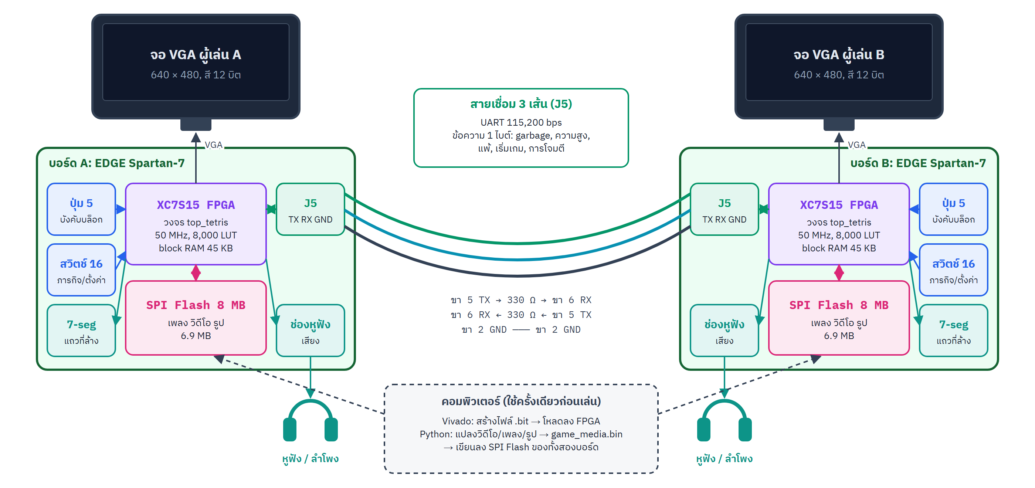
ระดับ 0: บอร์ดสองบอร์ด เชื่อมด้วยสาย 3 เส้น แต่ละบอร์ดมีจอ หูฟัง และชิปแฟลช
ระบบประกอบด้วยบอร์ดสองบอร์ดที่ โหลดวงจรเดียวกันทุกบิต (ไฟล์ top_tetris.bit ไฟล์เดียว) ไม่มีบอร์ดหลัก/บอร์ดรอง ทั้งสองบอร์ดเท่ากัน เหตุผล:
- ไม่ต้องสร้างและโหลดไฟล์สองแบบ ลดโอกาสผิดพลาด
- กติกาตัดสินถูกออกแบบให้ทั้งสองฝั่งคำนวณได้ผลเดียวกันเองโดยไม่ต้องถามกัน (ข้อ 3.6)
สายเชื่อม: TX ของบอร์ดหนึ่งไปยัง RX ของอีกบอร์ด (ไขว้กัน) และต่อกราวด์ร่วม ใส่ตัวต้านทาน 330 Ω อนุกรมในสายสัญญาณ เพื่อจำกัดกระแสหากต่อผิดขาหรือบอร์ดหนึ่งยังไม่ได้เปิด

3.3 ระดับ 1: วงจรในหนึ่งบอร์ด แบ่งเป็นกลุ่มหน้าที่
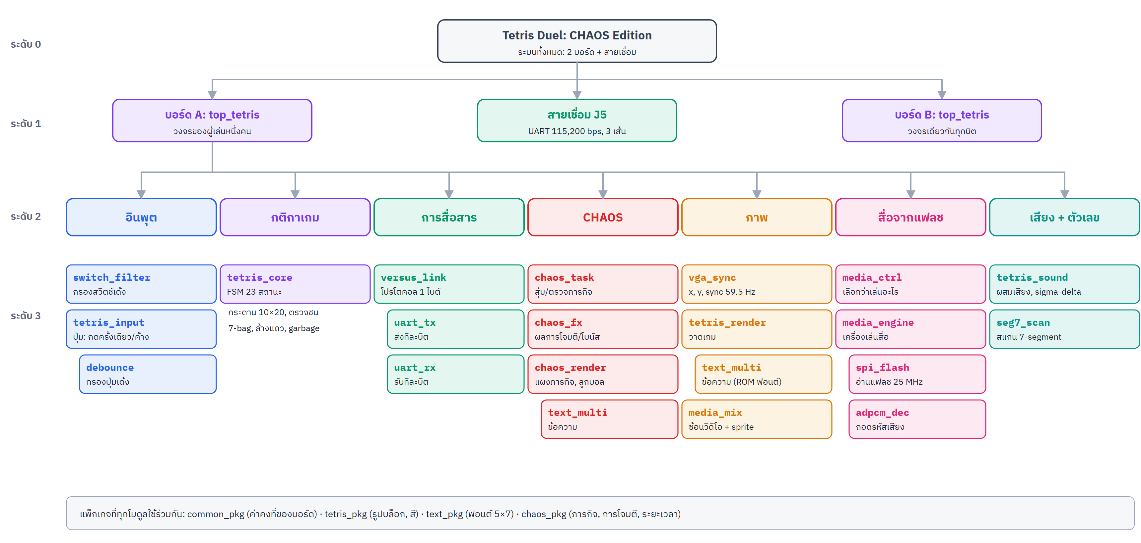
โครงสร้างลำดับชั้นของการออกแบบ (ระดับ 0 ถึง 3)
วงจรบนบอร์ดหนึ่งคือ entity top_tetris ซึ่งแบ่งเป็น 7 กลุ่มหน้าที่ แต่ละกลุ่มแบ่งต่อเป็นโมดูล VHDL ที่มีหน้าที่ชัดเจนเพียงอย่างเดียว ทดสอบแยกได้ และต่อกันผ่าน port เท่านั้น:
กลุ่ม | โมดูล | หน้าที่
อินพุต | switch_filter, tetris_input (+ debounce) | ทำให้ปุ่มและสวิตช์ "สะอาด" กลายเป็นพัลส์คำสั่ง
กติกาเกม | tetris_core | สมองของเกม: กระดาน, บล็อก, ตรวจชน, ล้างแถว, ขยะ
การสื่อสาร | versus_link (+ uart_tx, uart_rx) | แปลงเหตุการณ์ในเกมเป็นไบต์และกลับ
CHAOS | chaos_task, chaos_fx, chaos_render | ภารกิจ, ผลของการโจมตี, ภาพของ CHAOS
ภาพ | vga_sync, tetris_render (+ text_multi), media_mix | คำนวณสีของทุกพิกเซล
สื่อจากแฟลช | media_ctrl, media_engine (+ spi_flash, adpcm_dec) | เลือกและเล่นวิดีโอ/เพลง
เสียง + ตัวเลข | tetris_sound, seg7_scan | ผสมเสียงออกหูฟัง, แสดงตัวเลข

ค่าที่หลายโมดูลใช้ร่วมกันเก็บไว้ใน package: common_pkg (ค่าคงที่ของบอร์ด), tetris_pkg (รูปทรงบล็อก, สี, ตารางความเร็ว), text_pkg (ฟอนต์ 5 × 7 ที่ออกแบบเอง), chaos_pkg (รายการภารกิจ, การโจมตี, ช่วงเวลาสุ่ม)

3.4 ระดับ 2: การไหลของข้อมูลระหว่างโมดูล
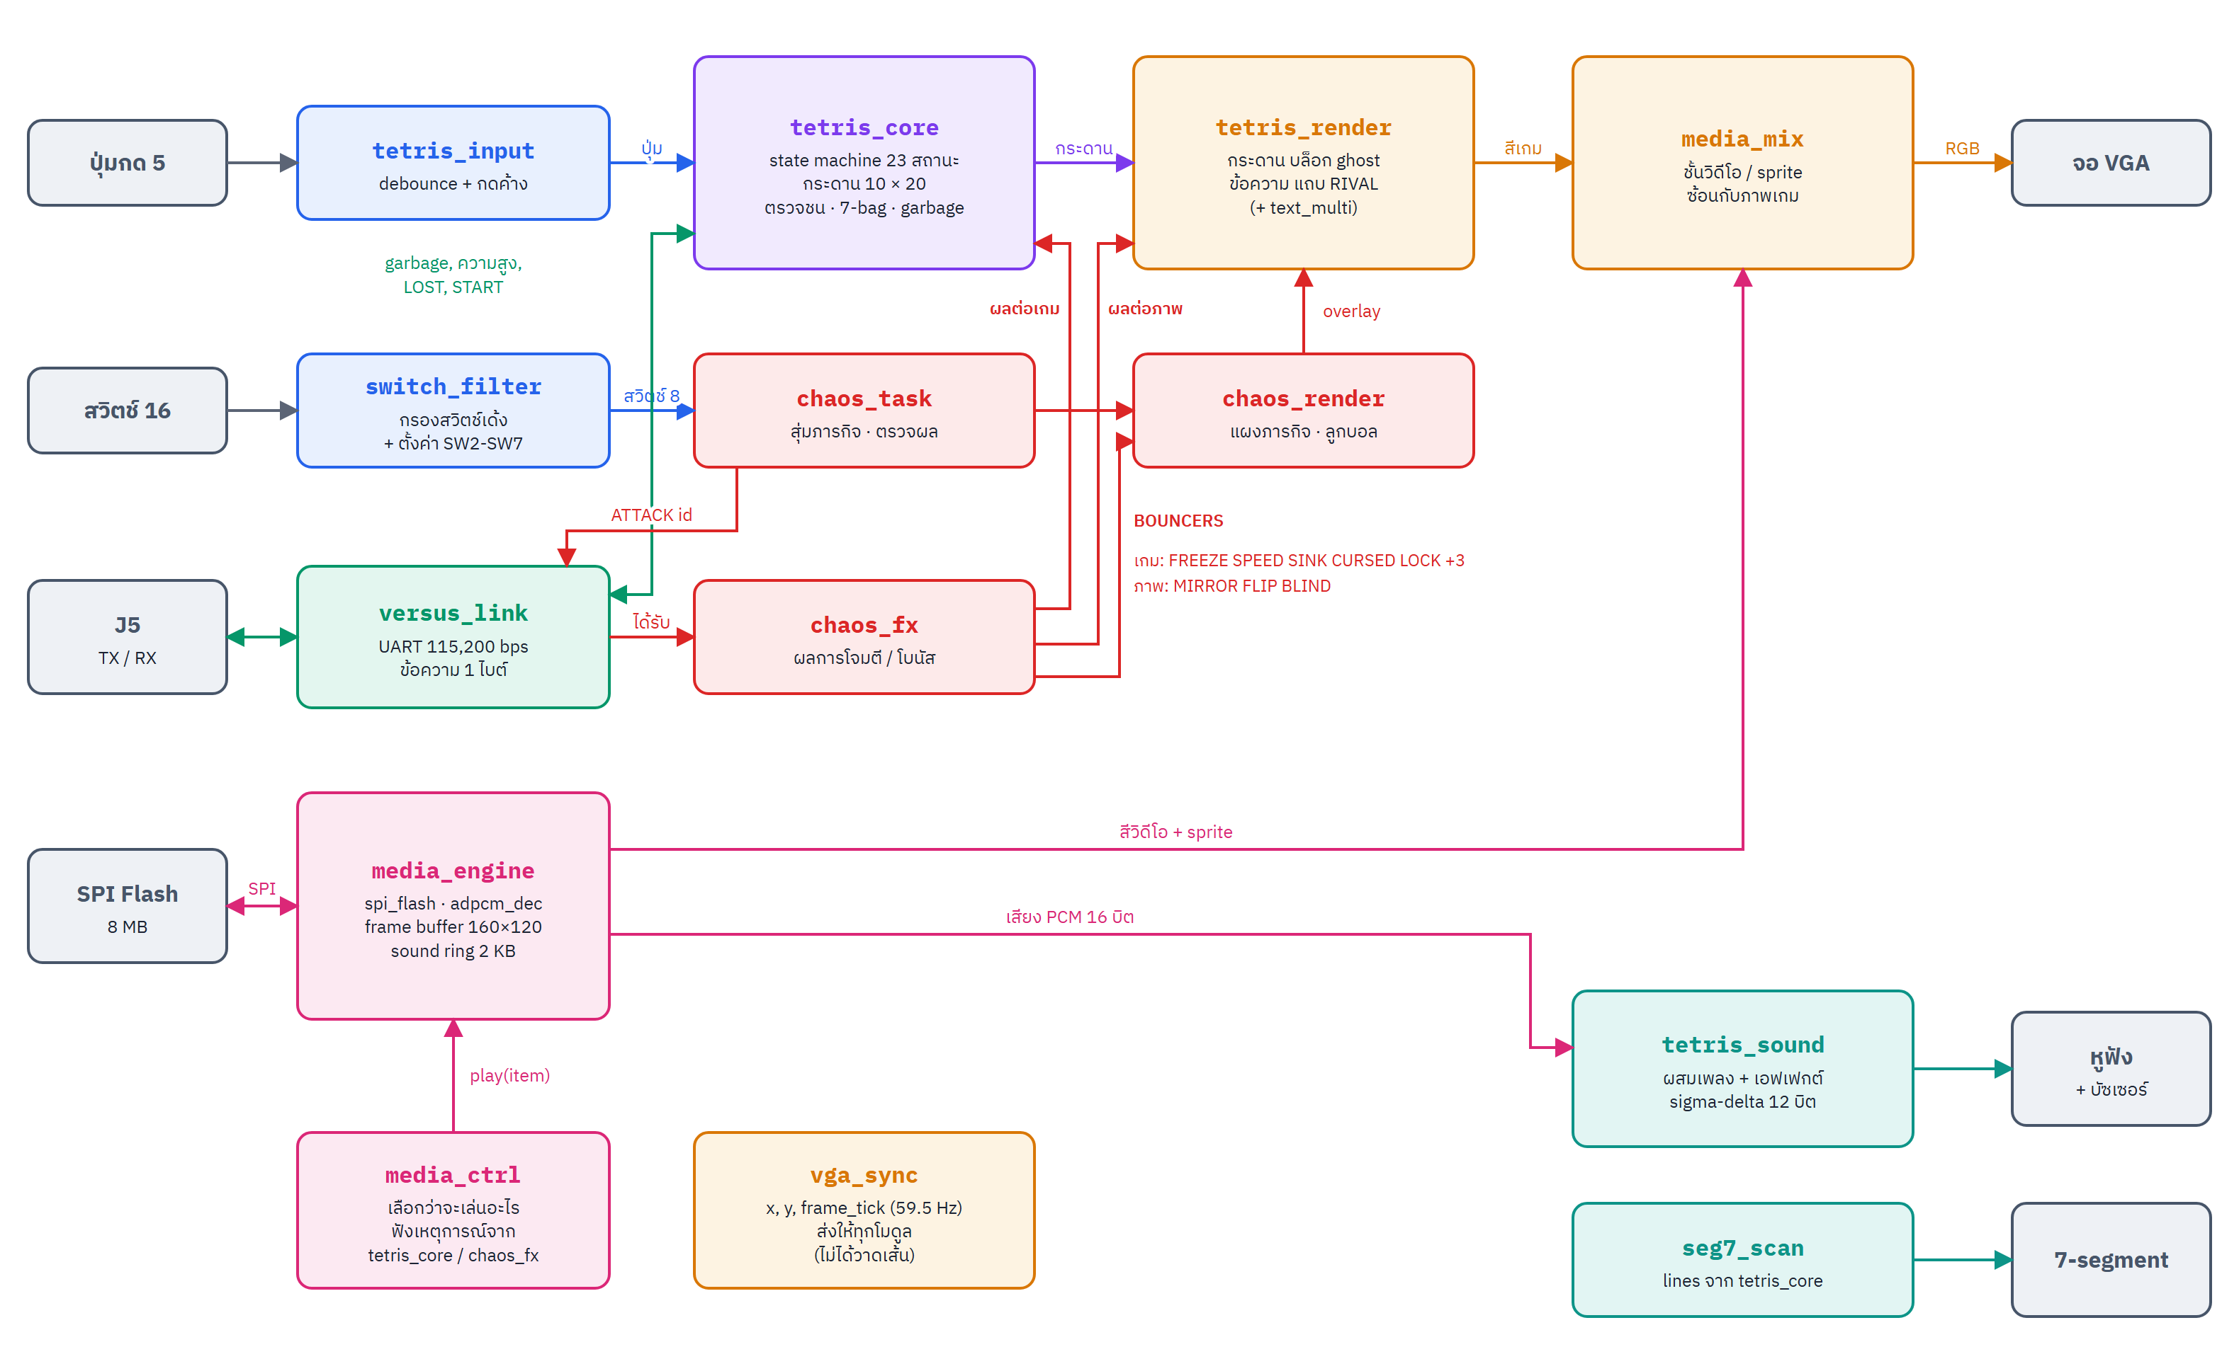
แผนภาพบล็อกของ top_tetris: ข้อมูลไหลจากซ้าย (อินพุต) ไปขวา (เอาต์พุต)
อ่านแผนภาพจากซ้ายไปขวา:
- ปุ่ม → `tetris_input` → `tetris_core`: ปุ่มที่กดกลายเป็นพัลส์ "ซ้าย / ขวา / หมุน / ตกช้า / ตกทันที"
- `tetris_core` → `tetris_render` → `media_mix` → จอ: กระดานและบล็อกถูกวาดเป็นสี แล้วซ้อนกับวิดีโอ
- `tetris_core` ↔ `versus_link` ↔ สาย J5: เหตุการณ์ในเกม (ขยะ, ความสูง, แพ้, เริ่ม) ส่งข้ามบอร์ด
- สวิตช์ → `chaos_task` → `versus_link`: ทำภารกิจสำเร็จ → ส่งการโจมตี
- `versus_link` → `chaos_fx` → `tetris_core` / `tetris_render` / `chaos_render`: การโจมตีที่ได้รับเปลี่ยนเกมหรือภาพ
- `media_ctrl` → `media_engine` ↔ แฟลช: เลือกว่าจะเล่นอะไร แล้วอ่านภาพและเสียงจากแฟลช
- `media_engine` → `tetris_sound` → หูฟัง: เสียงจากแฟลชผสมกับเสียงเอฟเฟกต์
vga_sync ส่งตำแหน่งพิกเซล (x, y) และพัลส์ frame_tick (60 ครั้งต่อวินาที) ให้ทุกโมดูล

3.5 กฎการออกแบบที่ใช้ทุกไฟล์
- นาฬิกาเดียว (50 MHz): สิ่งที่ช้ากว่าใช้ "enable pulse" ยาว 1 clock (เช่น frame_tick) แทนการหารนาฬิกา เหตุผล: นาฬิกาที่หารเองทำให้ Vivado วิเคราะห์ timing ไม่ได้ และข้ามโดเมนนาฬิกายาก
- ทุกอินพุตจากภายนอกผ่าน flip-flop 2 ตัว (synchronizer) ก่อนใช้ เพื่อกัน metastability (ปุ่ม, สวิตช์, สาย RX, ขาข้อมูลจากแฟลช)
- VHDL-93 เท่านั้น เพื่อให้ใช้กับ FPGA Builder ของ TA ได้
- ทุกไฟล์ขึ้นต้นด้วยคำอธิบาย ว่าโมดูลทำอะไร ทำอย่างไร และใช้เวลากี่ clock

3.6 ระดับ 3: รายละเอียดแต่ละโมดูล

3.6.1 vga_sync: ตำแหน่งพิกเซลและจังหวะเฟรม
- อินพุต: clk
- เอาต์พุต: x (0-799), y (0-524), video_on, hsync, vsync, frame_tick
- หลักการ: ตัวนับสองตัว ตัวแนวนอนนับทุก 2 clock (พิกเซลละ 40 ns = 25 MHz) ถึง 800 แล้วเริ่มใหม่ และเพิ่มตัวนับแนวตั้ง ถึง 525 แล้วเริ่มใหม่ hsync/vsync เป็น 0 ในช่วงที่มาตรฐานกำหนด frame_tick เป็น 1 หนึ่ง clock เมื่อเริ่มเฟรมใหม่: 840,000 clock ต่อเฟรม = 59.52 ครั้งต่อวินาที
- เหตุผล: ใช้ enable 25 MHz จากนาฬิกา 50 MHz แทนการสร้างนาฬิกา 25 MHz ใหม่ (ตามกฎข้อ 1)

3.6.2 อินพุต: switch_filter, tetris_input, debounce
- `debounce`: สัญญาณปุ่มต้องคงที่ต่อเนื่องระยะหนึ่งจึงยอมรับว่าเปลี่ยนจริง
- `tetris_input`: แปลงปุ่มเป็นพัลส์คำสั่ง 1 clock ซ้าย/ขวา/ตกช้า กดค้างได้: ซ้าย-ขวาเริ่มเลื่อนซ้ำหลัง 10 เฟรม แล้วซ้ำทุก 1-2 เฟรม (เหมือนเกมเตตริสจริง: DAS/ARR)
- `switch_filter`: ตัวกรองแบบ integrator สำหรับสวิตช์เลื่อน 16 ตัว (นับขึ้นเมื่ออ่านได้ 1, นับลงเมื่อ 0 เปลี่ยนค่าเมื่อถึงขอบ) ร่วมกับ PULLDOWN ที่ขา เพราะทดสอบแล้วพบว่าสวิตช์เด้งรุนแรงและลอยเมื่อโยกครึ่งทาง

3.6.3 tetris_core: กติกาเกม
นี่คือโมดูลที่ใหญ่ที่สุด (ประมาณ 3,000 LUT) เป็น state machine ตัวเดียว 23 สถานะ
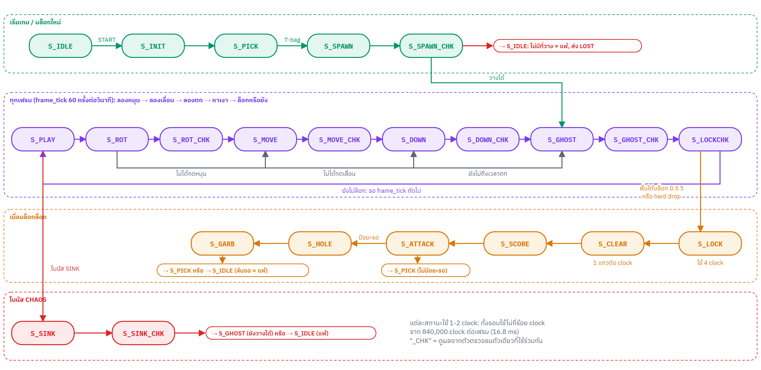
State machine ของ tetris_core
การเก็บกระดาน: occ (มีบล็อกหรือไม่) 20 แถว × 10 ช่อง และ colf (สีของแต่ละช่อง 3 บิต) เก็บใน flip-flop เพราะต้องอ่านหลายช่องพร้อมกันในหนึ่ง clock (ตรวจชน 4 ช่อง, เช็กแถวเต็มทั้งแถว) ซึ่ง block RAM ทำไม่ได้
ตัวตรวจการชนตัวเดียว: ทุกการ "ลอง" (หมุน, เลื่อน, ตก, หาเงา, เกิดบล็อกใหม่) ทำแบบเดียวกัน: เขียนตำแหน่งที่ต้องการลองลงรีจิสเตอร์ cand_* แล้วอีก 1 clock สัญญาณ collide จะบอกว่าชนผนัง พื้น หรือบล็อกอื่นหรือไม่ ถ้าไม่ชนก็คัดลอก cand_* ไปเป็นตำแหน่งจริง cur_* เหตุผล: วงจรตรวจชน (อ่าน 16 ช่องของบล็อก × เทียบกับกระดาน) ใหญ่มาก สร้างตัวเดียวแล้วใช้ซ้ำทีละขั้นใน state machine ประหยัดกว่าสร้าง 5 ตัวหลายเท่า ส่วนเวลาที่เสียไปมีแค่ไม่กี่ clock จาก 840,000 clock ต่อเฟรม
ลำดับในแต่ละเฟรม (frame_tick): ลองหมุน (ถ้าชน ลองขยับ 0, +1, −1, +2, −2 ช่อง = wall kick) → ลองเลื่อน → ลองตก (ตามความเร็วของเลเวล: เลเวล 0 ตก 1 ช่องทุก 48 เฟรม แล้วเร็วขึ้นทุก 10 แถวที่ล้าง) → หาเงา (ghost) → ถ้าวางบนพื้นครบ 0.5 วินาที (30 เฟรม) หรือกด hard drop ก็ล็อก
เมื่อล็อก: S_LOCK คัดลอกบล็อกลงกระดาน (4 clock, ทีละแถวของบล็อก) → S_CLEAR ลบแถวเต็ม (1 แถวต่อ clock) → S_SCORE นับแถว → S_ATTACK คำนวณขยะที่ส่ง/รับ → (S_HOLE เลือกช่องว่าง → S_GARB ดันกระดานขึ้นและเติมแถวขยะ) → S_PICK เลือกบล็อกถัดไป → S_SPAWN
สุ่มแบบ 7-bag: เก็บ "ถุง" 7 บิตว่าบล็อกไหนออกไปแล้ว LFSR สุ่มเลือกจากที่ยังเหลือ ครบ 7 ชิ้นแล้วเริ่มถุงใหม่ ทำให้ไม่มีบล็อกไหนหายไปนานเกิน 12 ชิ้น (ยุติธรรมกว่าสุ่มอิสระ)

3.6.4 versus_link: โปรโตคอลระหว่างบอร์ด
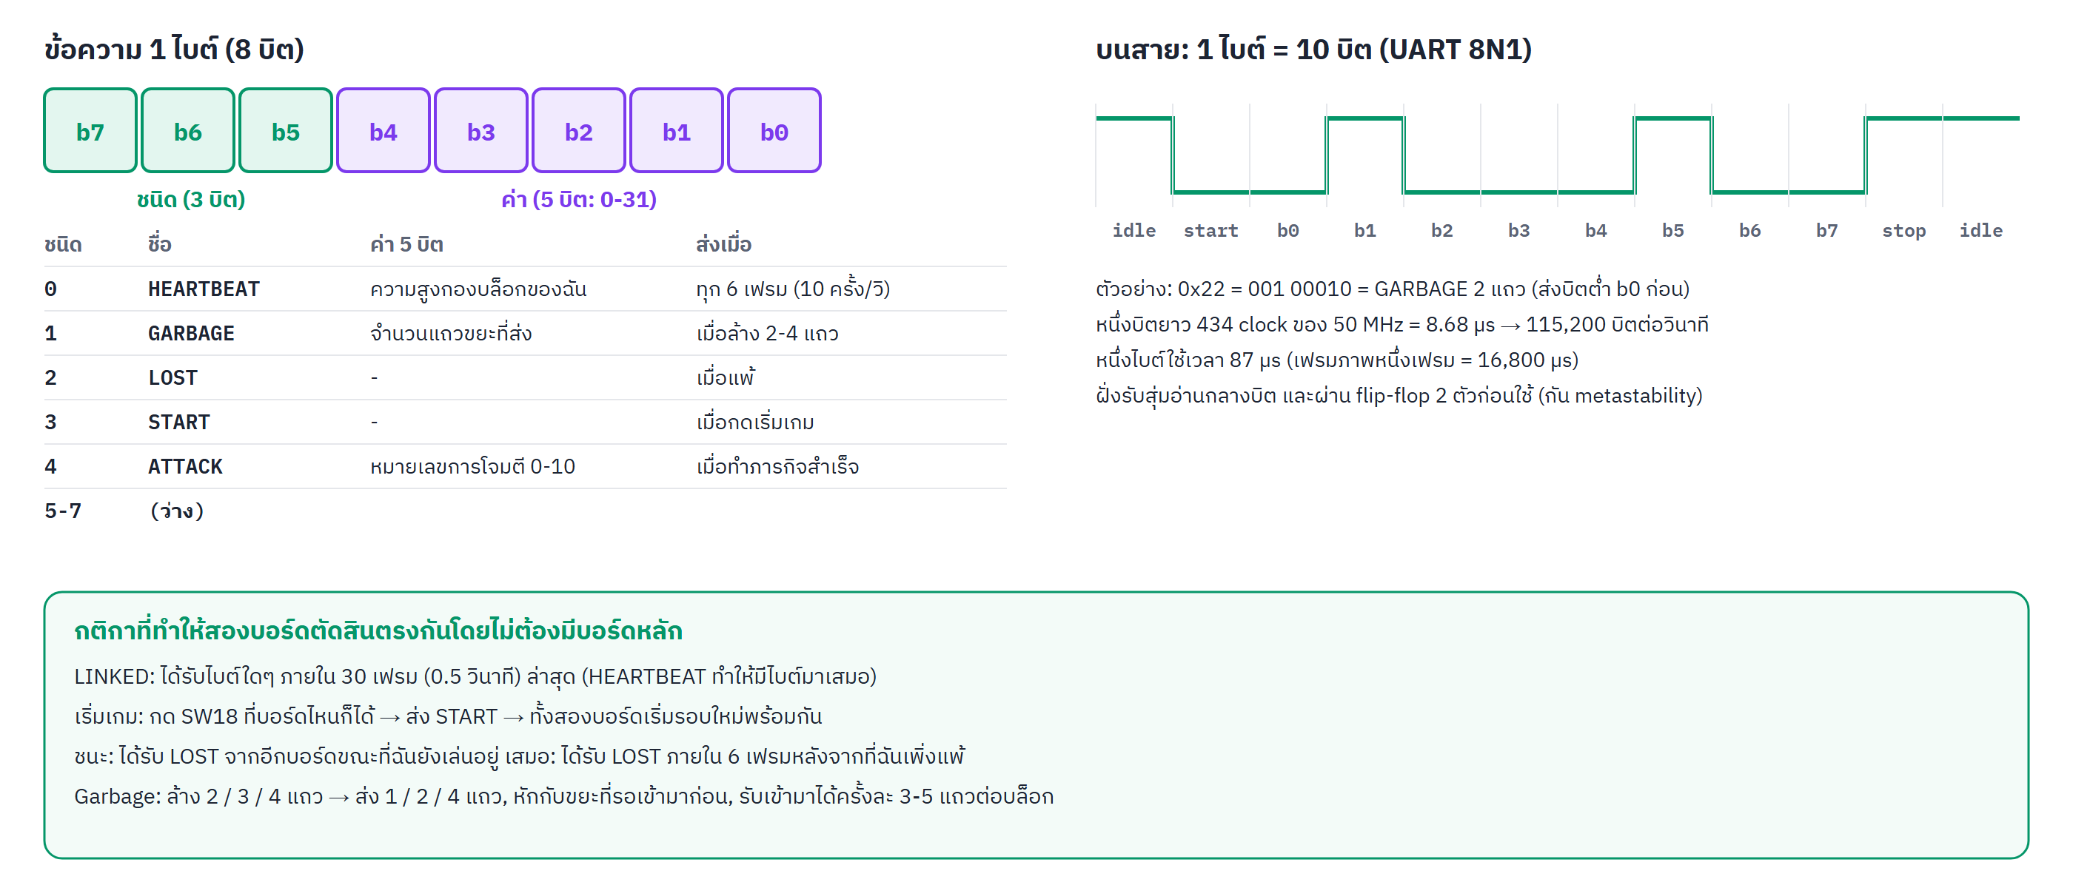
รูปแบบข้อความ 1 ไบต์ สัญญาณบนสาย และกติกาการตัดสิน
ทำไมใช้ข้อความ 1 ไบต์: ข้อมูลที่ต้องส่งมีน้อยมาก (จำนวนแถว ≤ 31, ความสูง ≤ 20, หมายเลขการโจมตี ≤ 10) แบ่งเป็นชนิด 3 บิต + ค่า 5 บิตก็พอ ไม่ต้องมีการต่อข้อความหลายไบต์ ไม่มีปัญหา "ข้อความขาดครึ่ง" และ 1 ไบต์ส่งเสร็จใน 87 µs เร็วกว่าหนึ่งเฟรมภาพ (16,800 µs) มาก
การรู้ว่าเชื่อมต่ออยู่ (LINKED): ทุกบอร์ดส่ง HEARTBEAT (พร้อมความสูงของกองบล็อก) ทุก 6 เฟรม ถ้าไม่ได้รับไบต์ใดเลยนาน 30 เฟรม (0.5 วินาที) ถือว่าสายหลุด → เล่นแบบคนเดียว ความสูงใน HEARTBEAT ยังใช้วาดแถบ RIVAL บนจออีกฝั่งด้วย (ได้สองอย่างในข้อความเดียว)
การตัดสินผลโดยไม่มีบอร์ดหลัก:
- ใครแพ้ก็ส่ง LOST ทันที
- ได้รับ LOST ขณะที่ตัวเองยังเล่นอยู่ → ชนะ
- ได้รับ LOST ภายใน 6 เฟรมหลังจากที่ตัวเองเพิ่งแพ้ → เสมอ (ทั้งสองฝั่งแพ้เกือบพร้อมกัน ข้อความสวนกันบนสาย) ทั้งสองบอร์ดใช้กติกาเดียวกันจึงสรุปผลตรงกันโดยไม่ต้องส่งข้อความเพิ่ม
ขยะ (garbage): ล้าง 2 / 3 / 4 แถวพร้อมกัน → ส่ง 1 / 2 / 4 แถว แต่หักกับขยะที่รอจะเข้ามาหาเราก่อน (ป้องกันได้) ขยะที่รอแสดงเป็นแถบสีแดงข้างกระดาน และเข้ามาได้ครั้งละ 3-5 แถว (สุ่ม) ต่อบล็อกที่ล็อกโดยไม่ได้ล้างแถว แต่ละแถวขยะมีช่องว่าง 1 ช่องตามตำแหน่งที่สุ่ม
uart_tx / uart_rx: บิตละ 434 clock (115,200 bps) ฝั่งรับรอขอบลงของ start bit แล้วอ่านแต่ละบิตตรงกลาง และสาย RX มี PULLUP เพื่อให้เป็น "ว่าง" (1) เมื่อไม่ได้ต่อสาย

3.6.5 CHAOS: chaos_task, chaos_fx, chaos_render
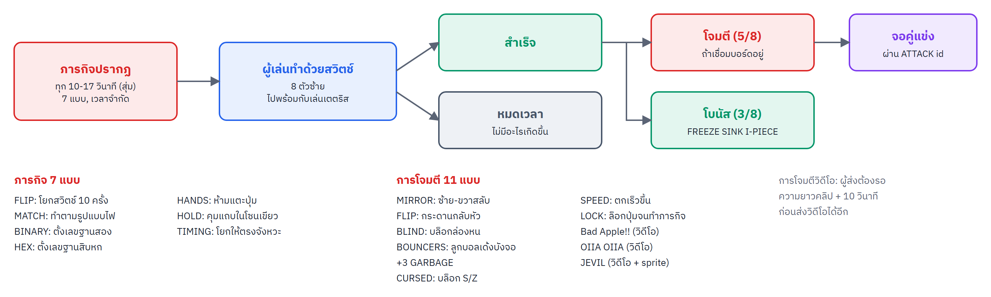
การทำงานของโหมด CHAOS
- `chaos_task`: นับเวลาสุ่ม 10-17 วินาที แล้วสุ่มภารกิจ 1 ใน 7 แบบ ตั้งเป้าหมาย (เช่น เลขที่ต้องตั้ง) และเวลาจำกัด ตรวจสวิตช์ 8 ตัวทุกเฟรม ถ้าสำเร็จ สุ่มต่อว่าจะเป็น การโจมตี (5/8) หรือ โบนัส (3/8) (โจมตีได้เฉพาะเมื่อ LINKED) การโจมตีส่งผ่าน versus_link เป็นข้อความ ATTACK
- `chaos_fx`: รับการโจมตีจากอีกบอร์ดหรือโบนัสของตัวเอง แล้วนับเวลาของแต่ละผล (ทุกระยะเวลาเป็นช่วงสุ่ม) ส่งสัญญาณไปยังโมดูลที่เกี่ยวข้อง: fx_freeze, fx_speed, SINK, CURSED, LOCK → tetris_core; MIRROR, FLIP, BLIND → tetris_render; BOUNCERS → chaos_render; การโจมตีวิดีโอ → media_ctrl
- `chaos_render`: วาดแผงภารกิจ (ข้อความ, สวิตช์ 8 ตัว, แถบเวลา), แบนเนอร์ "INCOMING: ..." และลูกบอลเด้ง 5-10 ลูก ลูกบอลขยับทีละลูกต่อ clock (ไม่ใช่ทุกลูกพร้อมกัน) เพื่อใช้วงจรบวก/เทียบชุดเดียว
กติกาพิเศษ: ผู้ส่งการโจมตีวิดีโอ (ยาว 40-84 วินาที) ต้องรอจนวิดีโอจบ + 10 วินาที จึงส่งวิดีโอได้อีก (ส่งการโจมตีแบบอื่นได้ตามปกติ) เพื่อไม่ให้อีกฝ่ายดูแต่วิดีโอทั้งเกม
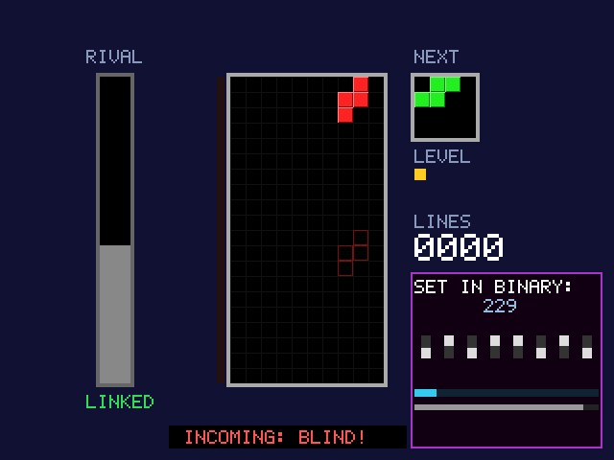
แผงภารกิจ "SET IN BINARY: 229" และแบนเนอร์ INCOMING: BLIND (จากการจำลอง)

3.6.6 ภาพ: tetris_render, text_multi, media_mix
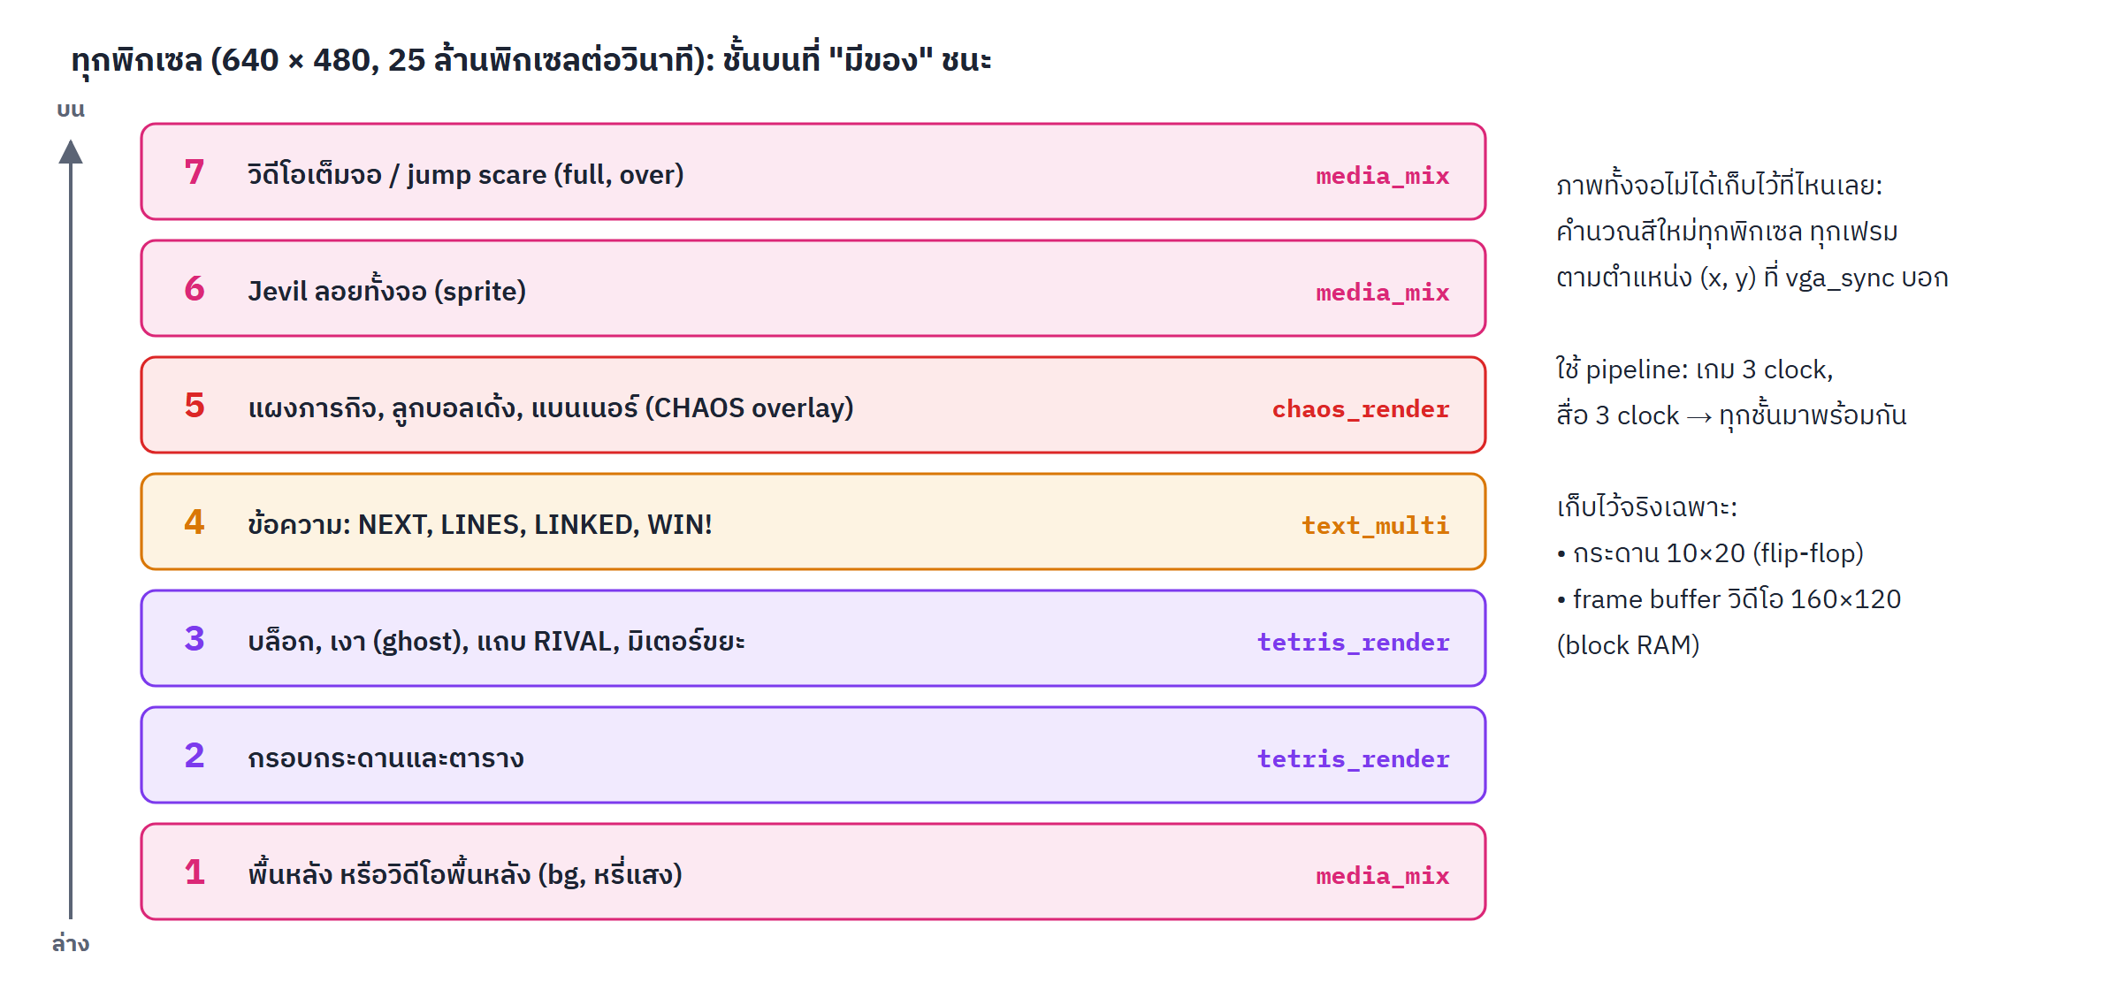
ชั้นของภาพ: ทุกพิกเซลเลือกสีจากชั้นบนสุดที่มีของ
ไม่มี frame buffer สำหรับภาพเกม: สำหรับทุกพิกเซลที่ (x, y) วงจรคำนวณว่า "ตรงนี้คืออะไร" ใหม่ทุกครั้ง เช่น ถ้า x, y อยู่ในกระดาน ก็หาว่าเป็นช่องไหน (หารด้วยขนาดช่อง 16 พิกเซล = เลื่อนบิต) แล้วอ่านสีจาก colf เหตุผล: frame buffer 640 × 480 × 12 บิตต้องใช้ 450 KB แต่ชิปมี block RAM แค่ 45 KB
pipeline: การคำนวณสีหนึ่งพิกเซลยาวเกินกว่าจะเสร็จใน 1 clock (20 ns) จึงแบ่งเป็นขั้น ขั้นละ 1 clock ฝั่งเกมใช้ 3 clock, ฝั่งสื่อใช้ 3 clock และ hsync/vsync ถูกหน่วงให้ตรงกัน ภาพจึงไม่เลื่อน (Vivado รายงานว่าทุกเส้นทางยังเหลือเวลา 3.44 ns)
`text_multi`: ข้อความทุกบรรทัดบนจอ (NEXT, LINES, LINKED, WIN!, ข้อความภารกิจ) ใช้ ROM ฟอนต์ตัวเดียว ร่วมกัน เพราะในแต่ละพิกเซล ตำแหน่ง (x, y) อยู่ในข้อความได้แค่บรรทัดเดียว การแก้นี้ลด LUT ได้หลายร้อยตัว และทำให้วงจรใส่ชิปได้ (ดูบทที่ 4.3)
`media_mix`: รวมสีเกมกับวิดีโอตามโหมดของสื่อที่เล่น:
โหมด | ใช้กับ | วิธีผสม
bg | การโจมตีวิดีโอ | วิดีโอหรี่แสง (1/2 หรือ 3/4) อยู่หลังเกม บล็อกและข้อความยังทึบ
full | คลิปชนะ/แพ้ | วิดีโอเต็มจอ มีแถบผลการแข่งด้านล่าง
over | jump scare | สี palette 0 = โปร่งใส ที่เหลือทับเกม
panel | รูปตอนชนะ/แพ้ | รูป 96 × 88 ขยาย 2 เท่าในกรอบด้านขวา

นอกจากนี้ยังวาด sprite Jevil (8 ท่า, 48 × 50 พิกเซล ขยาย 2 เท่า) ที่ลอยเป็นเส้นโค้ง Lissajous ทั่วจอ (คำนวณด้วยตาราง sine 1/4 รอบ + ตัวคูณ DSP 1 ตัว) และหน้าเพื่อนบนลูกบอลเด้ง

3.6.7 สื่อจากแฟลช: spi_flash, media_engine, adpcm_dec, media_ctrl
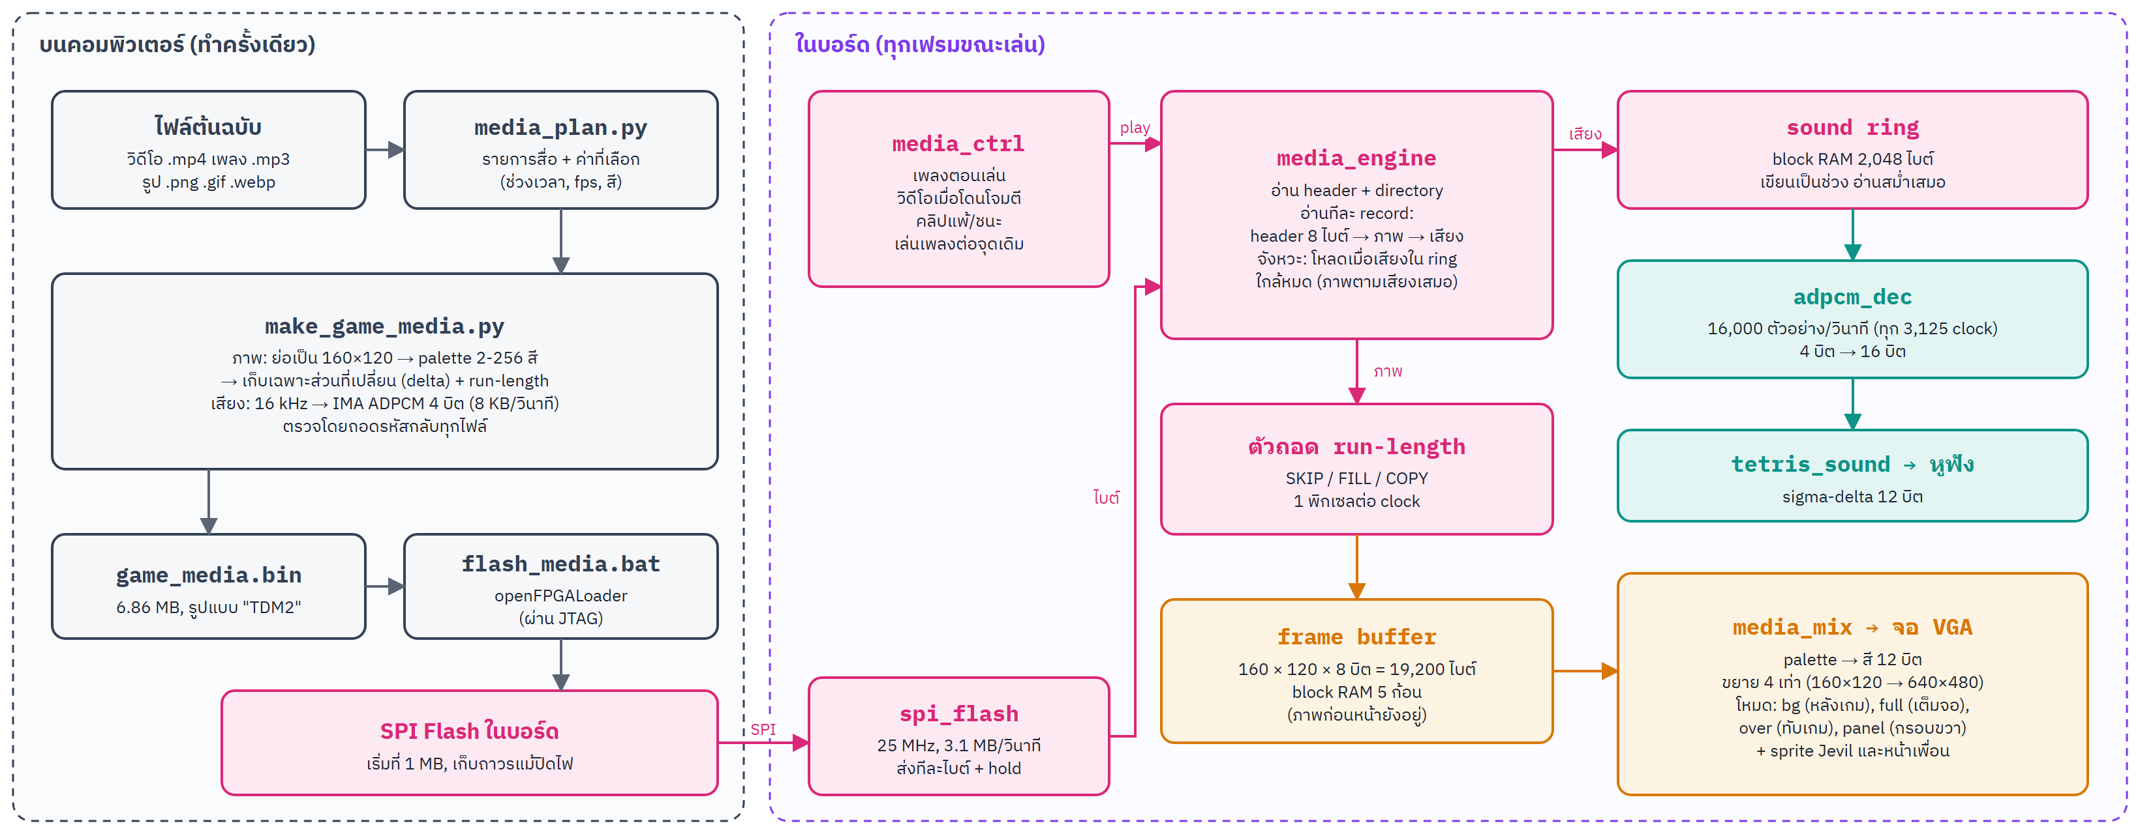
เส้นทางของสื่อ: จากไฟล์บนคอมพิวเตอร์ ถึงจอและหูฟัง
รูปแบบไฟล์ "TDM2" (ออกแบบเอง):
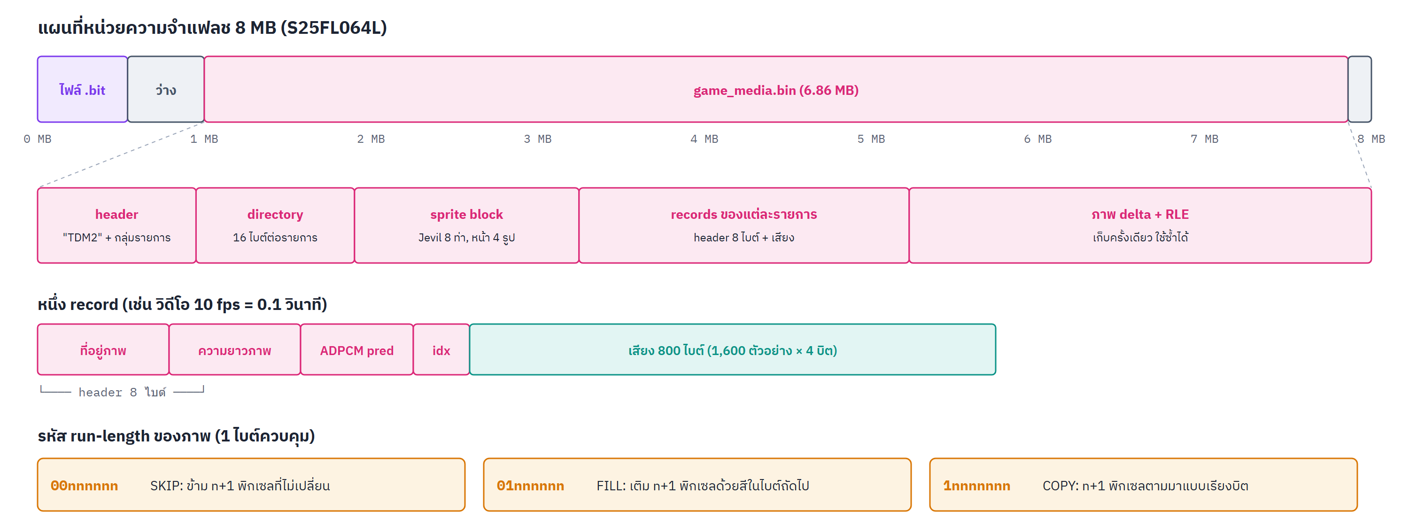
แผนที่หน่วยความจำแฟลช, โครงสร้าง record และรหัส run-length
- header บอกว่ารายการเพลง/การโจมตี/แพ้/ชนะ เริ่มที่ไหนและมีกี่รายการ, directory 16 ไบต์ต่อรายการ (ที่อยู่, จำนวน record, โหมดแสดงผล, ความเร็ว, palette)
- record = ข้อมูล 1 ช่วงเวลา (เช่น 0.1 วินาทีของวิดีโอ 10 fps): header 8 ไบต์ (ที่อยู่และความยาวของภาพ, สถานะ ADPCM ตอนเริ่ม) + เสียง 800 ไบต์
- ภาพ เก็บแยก ใช้ซ้ำได้ (เช่น ฉากหลัง Jevil ที่วนซ้ำ 34 ภาพ แต่เสียงยาว 40 วินาที)
- ภาพแต่ละเฟรมเก็บแบบ delta + run-length: เฟรมแรกเก็บทั้งภาพ เฟรมต่อไปเก็บเฉพาะพิกเซลที่เปลี่ยน ด้วยไบต์ควบคุม 3 แบบ (SKIP / FILL / COPY) เพราะ frame buffer ยังเก็บภาพก่อนหน้าไว้ การ SKIP จึงไม่ต้องทำอะไรเลย
`spi_flash`: ส่งคำสั่ง READ (03h) + ที่อยู่ 24 บิต แล้วอ่านต่อเนื่องทีละไบต์ ที่ SCLK 25 MHz (3.1 MB/วินาที) ขานาฬิกาของแฟลชเป็นขาพิเศษที่ใช้ตอนบูต จึงต้องขับผ่าน primitive STARTUPE2 มีสัญญาณ hold ให้ผู้ใช้หยุดการอ่านชั่วคราวได้
`media_engine`: เครื่องเล่นสื่อ เป็น state machine อ่าน header → directory → palette → record ทีละอัน:
- ภาพ: ไบต์ไปที่ตัวถอด run-length ซึ่งเขียนลง frame buffer 1 พิกเซลต่อ clock แต่ COPY/FILL หนึ่งครั้งยาวได้ 128 พิกเซล ขณะที่ไบต์จากแฟลชมาทุก 17 clock จึงใช้ hold หยุดแฟลชไว้ก่อน จนตัวถอดตามทัน
- frame buffer 160 × 120 × 8 บิต = 19,200 ไบต์ ต้องแบ่งเป็น 5 ก้อนก้อนละ 4,096 ไบต์ด้วยมือ (ถ้าเขียนเป็น array เดียว Vivado ใช้ 8 ก้อน เกินงบ)
- เสียง: ไบต์ไปที่ sound ring (block RAM 2,048 ไบต์) ที่เขียนเป็นช่วงๆ แต่อ่านสม่ำเสมอทุก 3,125 clock (16,000 ตัวอย่างต่อวินาที, 4 บิตต่อตัวอย่าง) ไปที่ adpcm_dec
- ภาพกับเสียงตรงกัน: record ถัดไปจะถูกโหลดเมื่อเริ่มเฟรมใหม่ และ เสียงใน ring ต่ำกว่าระดับที่กำหนด เสียงจึงเป็นตัวกำหนดความเร็ว ภาพตามเสียงเสมอ ไม่มีวันเลื่อนห่างกัน (วิดีโอ 10 fps โหลดทุก 6 เฟรมจอ บางครั้ง 5)
`adpcm_dec`: ถอดรหัส IMA ADPCM: แต่ละรหัส 4 บิต = เครื่องหมาย 1 บิต + ขนาด 3 บิตในหน่วย 1/4 ของ "ก้าว" (step) บวกลบกับค่าที่ทำนายไว้ (pred) แล้วปรับขนาดก้าวตามตาราง 89 ค่า (ก้าวโตเร็วเมื่อเสียงเปลี่ยนแรง และค่อยๆ เล็กลงเมื่อเสียงนิ่ง) ได้เสียง 16 บิตจากข้อมูลเพียง 4 บิต (บีบอัด 4 เท่า) ใช้ 3 clock ต่อตัวอย่าง ตาราง step เก็บใน block RAM
`media_ctrl`: state machine 4 สถานะ (C_IDLE, C_MUSIC, C_ATTACK, C_END) ตัดสินว่าตอนนี้ควรเล่นอะไร: เพลงระหว่างเล่น (สลับ 2 เพลง), วิดีโอเมื่อโดนโจมตี, คลิปเมื่อชนะ/แพ้ (สุ่ม) เมื่อวิดีโอโจมตีจบ เพลงจะ เล่นต่อจากจุดเดิม (เริ่มก่อนจุดที่หยุด 2 record เพื่อให้สถานะ ADPCM ใน header ถูกต้อง)

3.6.8 tetris_sound และ seg7_scan
- `tetris_sound`: ผสมเสียงจากแฟลช (16 บิต) กับเสียงเอฟเฟกต์ของเกม (หมุน, ล็อก, ล้างแถว, ขยะ, ชนะ, แพ้ ฯลฯ) แล้วแปลงเป็นบิตเดียวด้วย sigma-delta 12 บิต: ตัวสะสมบวกค่าเสียงทุก clock และส่งบิตทดออกขา ค่าเฉลี่ยของบิตที่ออก (50 ล้านครั้งต่อวินาที) เท่ากับระดับเสียง หูฟังทำหน้าที่กรองให้เรียบเอง ไม่ต้องมีวงจร DAC บัซเซอร์ใช้เฉพาะเสียงเอฟเฟกต์ สวิตช์ SW4/SW5 เปิดปิดเพลงและเอฟเฟกต์
- `seg7_scan`: แสดงตัวเลข 4 หลัก โดยเปิดทีละหลักเร็วๆ (สแกน) จำนวนแถวที่ล้างนับเป็น BCD จึงไม่ต้องหารด้วย 10

3.7 การจัดสรรทรัพยากร
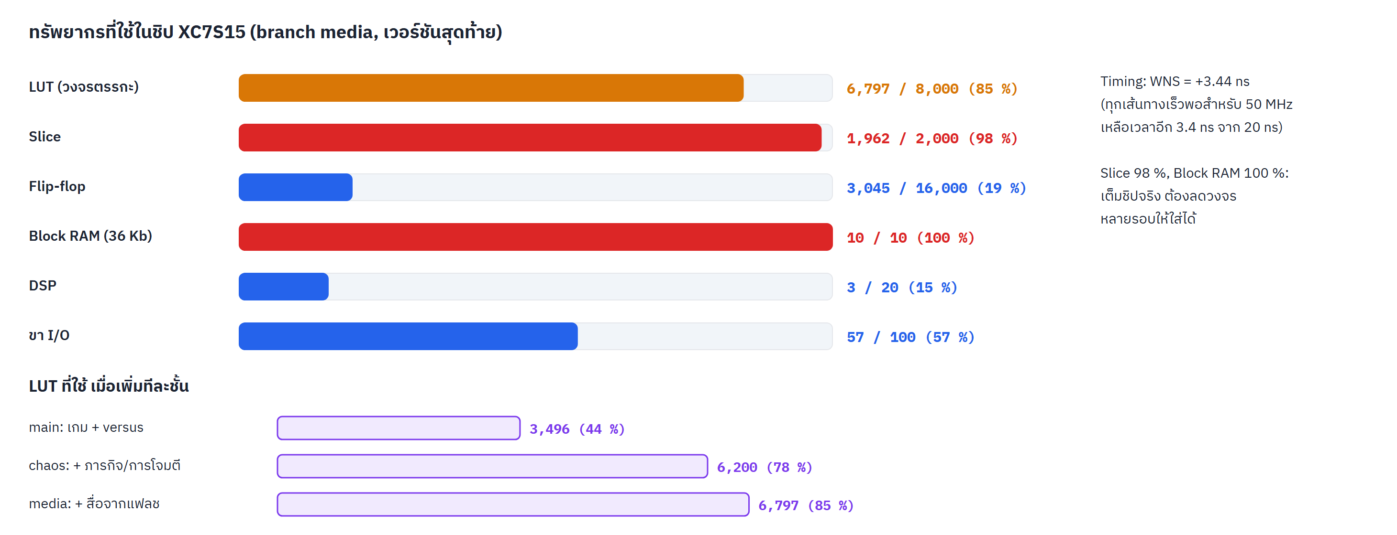
ทรัพยากรที่ใช้ในชิป และการเพิ่มขึ้นทีละชั้น
Block RAM (10 ก้อน = 20 ครึ่งก้อน) ใช้ครบทุกก้อน:
ใช้ทำอะไร | ขนาด | จำนวน
frame buffer วิดีโอ | 5 × 4,096 × 8 บิต | 5 × RAMB36
หน้าเพื่อน 4 รูป | 4,096 × 8 บิต | 1 × RAMB36
Jevil 8 ท่า | 5 × 4,096 × 4 บิต | 5 × RAMB18
sound ring | 2,048 × 8 บิต | 1 × RAMB18
palette | 512 × 12 บิต | 1 × RAMB18
ตาราง step ของ ADPCM | 89 × 15 บิต | 1 × RAMB18
รวม |  | 20 / 20 ครึ่งก้อน

4. การพัฒนา

4.1 เครื่องมือและขั้นตอน
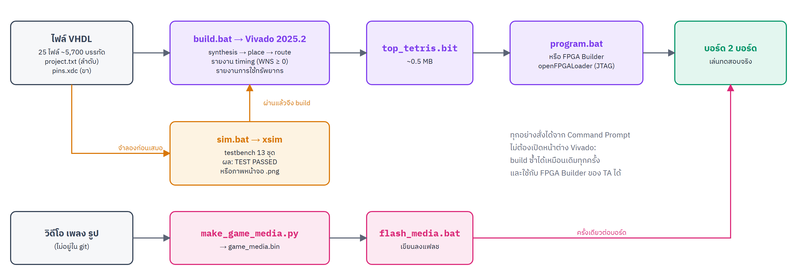
ขั้นตอนตั้งแต่โค้ดถึงบอร์ด
กลุ่มเขียนสคริปต์ให้ทุกขั้นตอนสั่งจาก Command Prompt ได้ด้วยคำสั่งเดียว:
คำสั่ง | ทำอะไร
tools\build.bat game | สร้าง game\build\top_tetris.bit (synthesis, place, route) และพิมพ์ WNS
tools\program.bat game | โหลดบิตลงบอร์ด
tools\sim.bat tb_versus | รัน testbench แล้วดูผล TEST PASSED
python tools\make_game_media.py | สร้างไฟล์สื่อ game_media.bin จากรายการใน media_plan.py
tools\flash_media.bat media\game_media.bin | เขียนไฟล์สื่อลงแฟลช (ครั้งเดียวต่อบอร์ด)
tools\load_into_builder.bat game | ใส่รายชื่อไฟล์และขาลงใน FPGA Builder ของ TA

ทุกการออกแบบ (ตัวเกมและวงจรทดสอบแต่ละชุด) อธิบายด้วยไฟล์ข้อความ 2 ไฟล์: project.txt (entity บนสุด + ไฟล์ VHDL ตามลำดับ) และ pins.xdc (ขาของแต่ละ port) สคริปต์ทุกตัวอ่านจากไฟล์ชุดเดียวกัน ใช้ git เก็บประวัติทุกการแก้ไข

4.2 พัฒนาเป็นชั้น
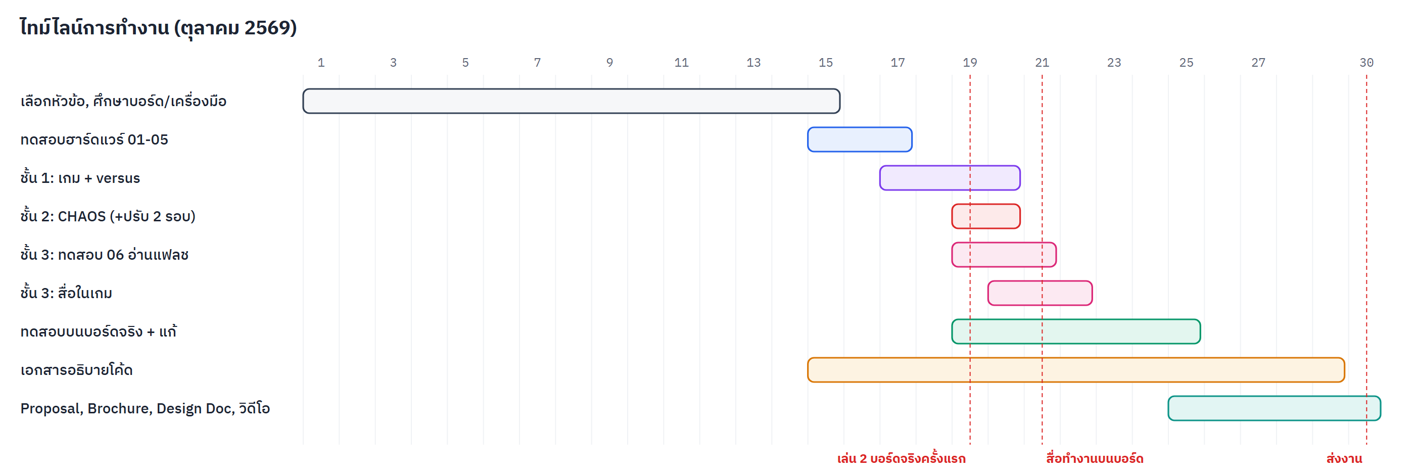
ไทม์ไลน์การทำงาน
ชั้น | เพิ่มอะไร | LUT | ผลบนบอร์ดจริง
0. วงจรทดสอบ | VGA, หาขา J5, UART, เชื่อมบอร์ด, ตรวจขา UART | - | ผ่าน (15-16 ต.ค.)
1. main | เกม + โหมดต่อสู้ | 3,496 (44 %) | เล่น 2 บอร์ดกับเพื่อนได้ (19 ต.ค.)
2. chaos | ภารกิจ, การโจมตี, โบนัส | 6,200 (78 %) | เล่นได้ ปรับตามความเห็น 2 รอบ
3. media | ทดสอบ 06 อ่านแฟลช → สื่อในเกม | 6,797 (85 %) | ทำงานครบ (21 ต.ค.)

แต่ละชั้นทำเสร็จและทดสอบบนบอร์ดก่อนเริ่มชั้นถัดไป ถ้าชั้นใหม่มีปัญหาก็ยังมีชั้นก่อนหน้าที่ใช้งานได้เสมอ (เก็บแยกเป็น branch ของ git: main, chaos, media)

4.3 ปัญหาที่พบและวิธีแก้
ปัญหา | สาเหตุ | วิธีแก้
UART จาก PC ไม่ทำงานตามคู่มือ | ขา TX/RX ในคู่มือสลับกัน | สร้างวงจรทดสอบ 05 ลองทั้งสองแบบ → สลับขา
สวิตช์โยกครั้งเดียวนับหลายครั้ง และค่าเปลี่ยนเองเมื่อโยกค้างครึ่งทาง | สวิตช์เด้ง, ขาลอย | switch_filter แบบ integrator + PULLDOWN ทุกขา
เริ่มเกมใหม่ทันทีโดยไม่ตั้งใจหลังจบเกม | ยังกดปุ่มค้างจากเกมก่อน | เวลาพัก 1.5 วินาทีหลังจบเกม (can_start)
ใส่สื่อแล้ววงจรวางไม่ลงชิป (7,566 LUT = 95 %) | ข้อความแต่ละบรรทัดมี ROM ฟอนต์ของตัวเอง | text_multi: ROM ฟอนต์ตัวเดียวต่อตัววาด, ลูกบอลขยับทีละลูก → 6,972 LUT
frame buffer 19,200 ไบต์ ใช้ block RAM 8 ก้อน | Vivado แบ่ง array ขนาดนี้ไม่ประหยัด | แบ่งเป็น 5 ก้อนก้อนละ 4,096 ไบต์ด้วยมือ + attribute ram_style = block
ภาพวิดีโอขาดเป็นช่วง | run ยาว 128 พิกเซลแต่ไบต์มาทุก 17 clock | สัญญาณ hold หยุดแฟลชระหว่างที่ตัวถอดยังไม่ว่าง
testbench ของวงจรทั้งหมดรันไม่จบ | โมเดลจำลองของ STARTUPE2 ไม่หยุดเอง | generic USE_STARTUP => false ใน testbench
สคริปต์เขียนแฟลชเงียบและไม่ทำอะไร | วงเล็บในข้อความ echo ภายใน if ( ... ) ของ batch file | escape เป็น ^( ^)
Jump scare Foxy เล็กกลางจอ | วิดีโอ 4:3 อยู่ในกรอบ 16:9 | ตั้งค่า crop ตัดเฉพาะส่วน 4:3 ก่อนย่อ
เต็มชิปอีกครั้งหลังแก้หลายรอบ | ฟีเจอร์ที่ไม่ใช้แล้วยังกินวงจร | ลบการโจมตีแมว ROM เดิม และโน้ตที่ไม่ใช้ → 6,797 LUT (85 %)

4.4 การปรับตามความเห็นของผู้เล่น
หลังเล่น CHAOS บนบอร์ดจริงรอบแรก กลุ่มรวบรวมความเห็นแล้วแก้:
ความเห็น | สิ่งที่เปลี่ยน
ตัวนับเวลา "ภารกิจถัดไป" ทำให้ไม่ลุ้น | ซ่อนแผงจนกว่าจะมีภารกิจ ไม่แสดงเวลานับถอยหลัง
อยากได้ภารกิจเลขฐานสิบหกด้วย | เพิ่มภารกิจ HEX
โซนเขียวกว้างเท่าเดิมทุกครั้ง | สุ่มความกว้างทุกภารกิจ
ทุกอย่างที่มีเวลาควรสุ่ม | ทุกระยะเวลาเป็นช่วงสุ่ม (rand_range)
ไม่ทำภารกิจเลย เล่นเตตริสอย่างเดียวก็ได้ | เพิ่มการโจมตี LOCK: ล็อกปุ่มจนกว่าจะทำภารกิจ
ขยะเข้ามา 8 แถวพร้อมกันโหดเกิน | รับได้ครั้งละ 3-5 แถว
FREEZE นานเกิน, ลูกบอลน้อยเกิน, BLIND ยังเห็นบล็อกสีเทา | ปรับเวลา 3-5 วิ, ลูกบอล 5-10 ลูก, ไม่วาดบล็อกเลย

5. การทดสอบ

5.1 แนวทาง: ออกแบบจากบนลงล่าง ทดสอบจากล่างขึ้นบน
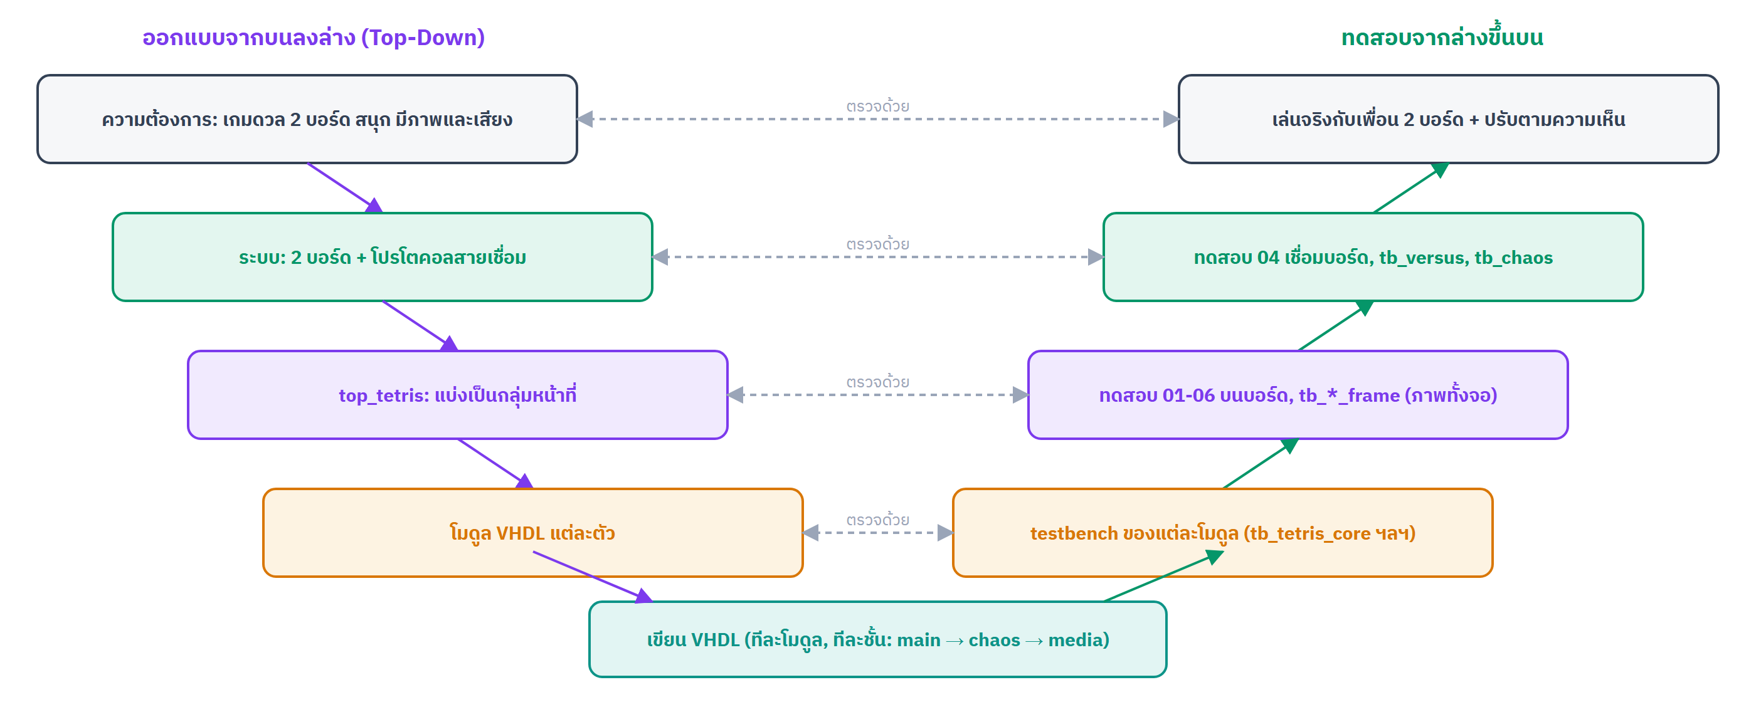
การจับคู่ระดับการออกแบบกับระดับการทดสอบ
ทุกโมดูลถูกทดสอบด้วย simulation ก่อนโหลดลงบอร์ดเสมอ (การ build หนึ่งครั้งใช้หลายนาที แต่ simulation เห็นสัญญาณทุกเส้นในทุก clock) จากนั้นทดสอบฮาร์ดแวร์ทีละส่วนด้วยวงจรทดสอบเล็กๆ และสุดท้ายเล่นจริงกับเพื่อน

5.2 Testbench (การจำลอง)
testbench ทุกตัว ตรวจผลเอง และพิมพ์ TEST PASSED หรือบอกว่าผิดตรงไหน (ไม่ต้องนั่งดูกราฟสัญญาณ)
testbench | ทดสอบอะไร | ผล
tb_uart_loop | uart_tx ต่อตรงเข้า uart_rx: ไบต์ที่ส่งออกมาเหมือนเดิมทุกไบต์ | ผ่าน
tb_vga_frame | จังหวะ VGA ครบเฟรม + บันทึกภาพเป็น PNG | ผ่าน
tb_uart_probe | วงจรทดสอบ 05 กับการต่อสายทั้งสองแบบ | ผ่าน
tb_switch_filter | ตัวกรองสวิตช์กับสัญญาณเด้ง | ผ่าน
tb_tetris_core | หุ่นยนต์เล่นทั้งเกมจนแพ้; ตรวจว่าจำนวนช่องบนกระดานไม่หาย/ไม่เกินทุกครั้งที่ล็อกและล้าง | ผ่าน
tb_versus | สองบอร์ด (core + link) เล่นกันโดยหุ่นยนต์สองตัว: START ข้ามบอร์ด, ขยะ, WIN/LOSE, LINKED, เวลาพักหลังจบเกม | ผ่าน
tb_tetris_frame | วงจรทั้งหมด; บันทึกภาพหน้าจอเกมและหน้าจอ WIN! | ผ่าน
tb_chaos | ทำภารกิจ → การโจมตีข้ามสาย → ผลบนอีกบอร์ด, LOCK | ผ่าน
tb_chaos_core | FREEZE, SPEED, CURSED, I-PIECE, SINK | ผ่าน
tb_chaos_frame | ภาพหน้าจอแผงภารกิจ, FLIP, ลูกบอล | ผ่าน
tb_flash_read | วงจรทดสอบ 06 กับแฟลชจำลอง | ผ่าน
tb_media_engine | เครื่องเล่นสื่อ: เสียง, ภาพ delta, โหมด panel, sprite | ผ่าน
tb_media_ctrl | ลำดับการเล่น: เพลง, การโจมตี, ชนะ/แพ้, เล่นเพลงต่อ | ผ่าน

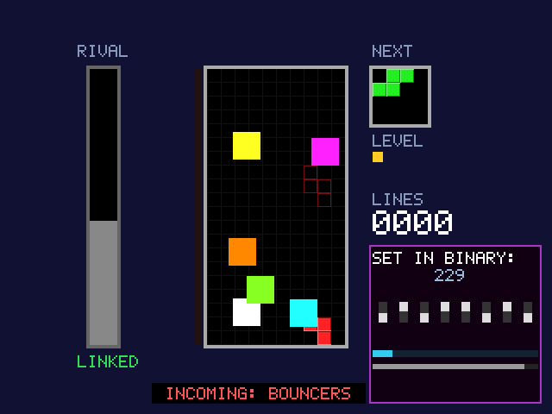
ภาพจาก tb_chaos_frame: การโจมตี FLIP (กระดานกลับหัว) และลูกบอลเด้ง

5.3 วงจรทดสอบฮาร์ดแวร์
ก่อนเขียนเกม กลุ่มสร้างวงจรเล็กๆ 6 ชุด แต่ละชุดทดสอบฮาร์ดแวร์อย่างเดียว ถ้าเกมมีปัญหาภายหลัง ก็รู้ว่าไม่ใช่ที่ขาหรือสาย
วงจรทดสอบ | ทดสอบอะไร | ผลบนบอร์ดจริง
01 vga_bars | แถบสี, ไล่ระดับสี, ตาราง, สี่เหลี่ยมเด้ง | ผ่าน: สีครบ 4,096 สี, ขอบภาพตรง
02 j5_pin_finder | ขา FPGA ใดอยู่ที่ขาไหนของ J5 | ผ่าน: แผนที่ขา J5 ครบ 16 ขา
03 uart_echo | คุยกับ PC ผ่าน USB | ผ่าน (หลังสลับขา)
04 board_link | สองบอร์ดคุยกันผ่านสายจัมเปอร์ | ผ่าน (เป็นพื้นฐานของ versus_link)
05 uart_probe | ขา USB-UART ขาไหน TX ขาไหน RX | พบว่าคู่มือสลับขา
06 flash_read | อ่านภาพ แอนิเมชัน และเสียงจากแฟลช | ผ่าน: อ่าน ID ได้, ตรวจข้อมูล 0 ไบต์ผิด ใน 83 ms, เสียงไม่ขาด, ภาพกับเสียงตรงกัน

5.4 การทดสอบเล่นจริง
วันที่ | ทดสอบ | ผล
19 ต.ค. 2569 | โหมดต่อสู้บน 2 บอร์ดกับเพื่อน | เชื่อมต่อทันที (LINKED), ขยะ/ชนะ/แพ้ถูกต้อง
19 ต.ค. 2569 | CHAOS รอบ 1 และ 2 | เล่นได้ทุกภารกิจ ปรับตามความเห็น (ข้อ 4.4)
20 ต.ค. 2569 | วงจรทดสอบ 06 | ผ่านทุกข้อ
21 ต.ค. 2569 | สื่อในเกม | เพลง, วิดีโอโจมตี, ฉากแพ้ชนะ, sprite ทำงานครบ; แก้ 4 จุด (ข้อ 4.3)

[ใส่รูปถ่ายจริง: บอร์ดสองบอร์ดต่อสาย, จอขณะเล่น, จอขณะวิดีโอโจมตี]

5.5 ผลการ build สุดท้าย
- ทรัพยากร: LUT 6,797 / 8,000 (85 %), Slice 1,962 / 2,000 (98 %), flip-flop 3,045 (19 %), Block RAM 10 / 10 (100 %), DSP 3 / 20
- Timing: WNS = +3.441 ns, TNS = 0: ทุกเส้นทางทำงานได้ที่ 50 MHz และยังเหลือเวลาอีก 3.4 ns จาก 20 ns
- ไฟล์สื่อ: 6.86 MB จากที่ว่าง 7 MB, โปรแกรมสร้างไฟล์ถอดรหัสทุกไฟล์กลับมาตรวจก่อนเขียนแฟลช

6. วิธีใช้งาน

6.1 การติดตั้ง
- เขียนไฟล์สื่อลงแฟลชของทั้งสองบอร์ด (ครั้งเดียว): tools\flash_media.bat media\game_media.bin
- โหลด game\build\top_tetris.bit ลงทั้งสองบอร์ด (ไฟล์เดียวกัน)
- ต่อสาย J5: ขา 5 (TX) → 330 Ω → ขา 6 (RX) ของอีกบอร์ด ทั้งสองทิศ และต่อขา 2 (GND) เข้าด้วยกัน
- ต่อจอ VGA และหูฟังของแต่ละบอร์ด ภายในครึ่งวินาทีจอจะขึ้น LINKED
- กด SW18 (ปุ่มกลาง) เพื่อเริ่ม ทั้งสองบอร์ดเริ่มพร้อมกัน

6.2 การควบคุม
ปุ่ม | หน้าที่
SW14 / SW20 | เลื่อนซ้าย / ขวา (กดค้างได้)
SW16 | หมุน
SW23 | ตกช้า (กดค้าง)
SW18 | ตกทันที / เริ่มเกม

สวิตช์เลื่อน (ขึ้น = เปิด) | หน้าที่
SW2 | พักเกม
SW4 | เพลงและเสียงของสื่อ
SW5 | เสียงเอฟเฟกต์
SW6 | เปิดโหมด CHAOS (เปิดทั้งสองบอร์ด)
SW7 | เชื่อมกับ PC ผ่าน USB แทนสาย J5
SW22 SW21 SW19 SW17 SW15 SW13 SW12 SW11 | สวิตช์ภารกิจ 8 ตัว (ซ้ายสุด)

7-segment แสดงจำนวนแถวที่ล้าง หรือวินาทีที่เหลือขณะมีภารกิจ

7. สรุปผล

7.1 ผลที่ได้เทียบกับข้อกำหนด
ข้อกำหนด | ผล
R1 เตตริสครบกติกา | ทำได้: 7-bag, ghost, wall kick, lock delay, เลเวล, เลื่อนค้าง
R2 ต่อสู้ 2 บอร์ด | ทำได้: ขยะ, แถบ RIVAL, เริ่มพร้อมกัน, ชนะ/แพ้/เสมอตรงกัน
R3 รู้สถานะการเชื่อมต่อ | ทำได้: LINKED ภายใน 0.5 วินาที, เล่นคนเดียวได้
R4 CHAOS | ทำได้: ภารกิจ 7 แบบ, การโจมตี 11 แบบ, โบนัส 3 แบบ
R5 เพลงและเสียง | ทำได้: เพลง 2 เพลง, เสียงเอฟเฟกต์
R6 วิดีโอจากแฟลช | ทำได้: วิดีโอโจมตี 3 แบบ, คลิป/รูปแพ้ชนะ, sprite 2 แบบ
R7 ใส่ชิปได้และผ่าน timing | ทำได้: 85 % LUT, 100 % block RAM, WNS +3.4 ns

7.2 สิ่งที่ได้เรียนรู้
- การออกแบบแบบ Top-Down ทำให้แบ่งงานได้ชัด และเมื่อมีปัญหาก็ไล่หาได้ทีละระดับ
- simulation ที่ตรวจผลเองช่วยประหยัดเวลามาก เพราะการ build หนึ่งครั้งใช้หลายนาที
- ฮาร์ดแวร์จริงไม่ตรงกับเอกสารเสมอไป ต้องมีวงจรทดสอบเล็กๆ เพื่อยืนยัน
- ทรัพยากรของ FPGA มีจำกัดจริง ต้องเลือกโครงสร้างที่ประหยัด (ใช้วงจรร่วมกัน, ทำงานทีละขั้นแทนพร้อมกัน)

7.3 ข้อจำกัดและแนวทางพัฒนาต่อ
- ชิปเต็มแล้ว (slice 98 %, block RAM 100 %): ฟีเจอร์ใหม่ต้องลดของเดิมก่อน หรือใช้ชิปที่ใหญ่กว่า
- วิดีโอมีความละเอียดเพียง 160 × 120 เพราะไม่มี RAM ภายนอก
- แนวทางต่อไป: มินิเกมเพิ่ม, เล่นได้มากกว่า 2 คน (ต่อสายแบบวง), ใช้คีย์บอร์ด PS/2

8. แหล่งอ้างอิง
- EDGE Spartan 7 FPGA Development Board User Manual
- AMD/Xilinx, 7 Series FPGAs Memory Resources User Guide (UG473): block RAM
- AMD/Xilinx, 7 Series FPGAs Configuration User Guide (UG470): STARTUPE2 และการบูตจากแฟลช
- Infineon (Cypress), S25FL064L 64-Mbit SPI Flash Datasheet
- Interactive Multimedia Association, Recommended Practices for Enhancing Digital Audio Compatibility (IMA ADPCM), 1992
- VGA Signal 640 × 480 @ 60 Hz Timing (tinyvga.com)
- Tetris Guideline: 7-bag, lock delay, garbage (tetris.wiki)
- เอกสารและแลปของรายวิชา Digital System Fundamentals in Practice
สื่อที่ใช้ในเกม (ใช้เพื่อการศึกษาเท่านั้น ลิขสิทธิ์เป็นของเจ้าของ): [รายการเพลงและวิดีโอพร้อมเจ้าของ: TETORIS (Hiiragi Magnetite), Tetris theme (Korobeiniki), Bad Apple!! (Touhou / Alstroemeria Records), OIIA OIIA cat, Jevil / THE WORLD REVOLVING (Toby Fox, Deltarune), Rick Astley - Never Gonna Give You Up, FNaF 2 (Scott Cawthon), yippee cat ฯลฯ]

ภาคผนวก ก. รายชื่อไฟล์
โฟลเดอร์ | ไฟล์
game\ | top_tetris.vhd (บนสุด), project.txt, pins.xdc, build\top_tetris.bit
src\common\ | common_pkg, debounce, switch_filter, seg7_scan, vga_sync, uart_tx, uart_rx
src\game\ | tetris_pkg, text_pkg, chaos_pkg, tetris_input, tetris_core, versus_link, chaos_task, chaos_fx, text_multi, chaos_render, tetris_render, tetris_sound
src\media\ | spi_flash, adpcm_dec, media_engine, media_ctrl, media_mix
tests\01..06\ | วงจรทดสอบฮาร์ดแวร์ 6 ชุด
sim\ | testbench 13 ชุด
tools\ | สคริปต์ build / program / sim และโปรแกรม Python สร้างไฟล์สื่อ
docs\learn\ | เอกสารอธิบายโค้ดทุกบรรทัด 9 บท + หน้าเว็บอธิบายแบบโต้ตอบ

[ลิงก์ซอร์สโค้ด: GitHub (ถ้าเปิดสาธารณะ) หรือ "อยู่ในสื่อบันทึกข้อมูล โฟลเดอร์ Source_Code"]

